|  |
| --- |
| **ВЕСТНИК ОРГАНОВ МЕСТНОГО** |
| **САМОУПРАВЛЕНИЯ** |
| **ШИЛИНСКОГО** |
| ГАЗЕТА **СЕЛЬСОВЕТА № 29** |
| РАСПРОСТРАНЯЕТСЯ 03 декабря |
| БЕСПЛАТНО 2024 года |

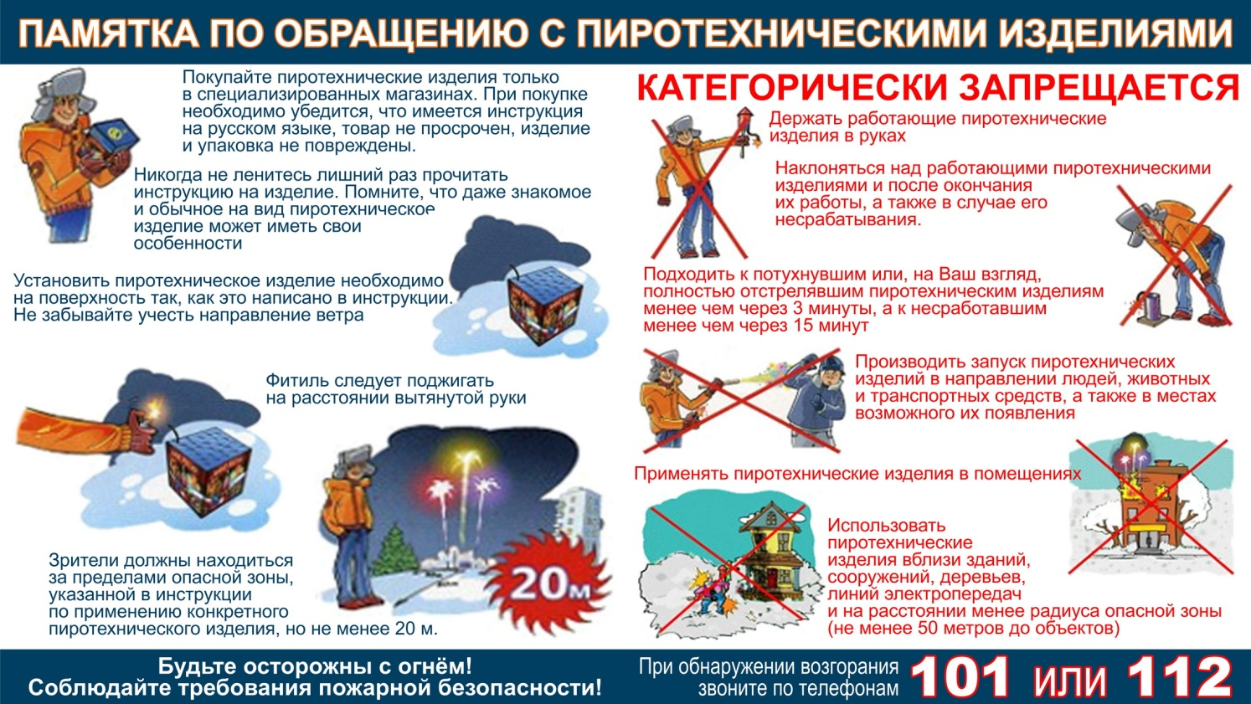



КРАСНОЯРСКИЙ КРАЙ СУХОБУЗИМСКИЙ РАЙОН

ШИЛИНСКИЙ СЕЛЬСКИЙ СОВЕТ ДЕПУТАТОВ

РЕШЕНИЕ

# 03 декабря 2024 года с.Шила № 6-48-1

О внесении изменений в Устав

Шилинского сельсовета Сухобузимского района

В целях приведения Устава Шилинского сельсовета Сухобузимского района Красноярского края в соответствие с требованиями федерального и краевого законодательства, руководствуясь Уставом Шилинского сельсовета Сухобузимского района Красноярского края, Шилинский сельский Совет депутатов**РЕШИЛ:**

**1.** Внести в Устав Шилинского сельсовета Сухобузимского района Красноярского края следующие изменения:

**1.1. в статье 5:**

**- пункт 8 изложить в следующей редакции:**

«8. Официальное обнародование осуществляется посредством официального опубликования муниципального правового акта, в том числе соглашения, заключенного между органами местного самоуправления, под которым считается первая публикация его полного текста в периодическом печатном издании «Вестник органов местного самоуправления Шилинского сельсовета», распространяемом в сельсовете в течение 10дней со дня его подписания, если иное не предусмотрено самим актом, настоящим Уставом или действующим законодательством.

Наряду с официальным опубликованием муниципальный правовой акт, в том числе соглашение, заключенное между органами местного самоуправления, подлежит обнародованию в течение 30 дней после подписания путем:

- размещения полного текста в сетевом издании – портал Минюста России «Нормативные правовые акты в Российской Федерации» (http://pravo.minjust.ru, http://право-минюст.рф, регистрация в качестве сетевого издания Эл № ФС77-72471 от 05.03.2018).»;

**- пункт 9 исключить;**

**1.2. пункт 1 статьи 7 дополнить подпунктом 35 следующего содержания:**

«35) осуществление учета личных подсобных хозяйств, которые ведут граждане в соответствии с Федеральным законом от 7 июля 2003 года № 112-ФЗ «О личном подсобном хозяйстве», в похозяйственных книгах.»;

**1.3. в пункте 1 статьи 16:**

**- в подпункте 2.13 слова** «или объединения поселения с городским округом» **исключить;**

**- дополнить подпунктом 2.15 следующего содержания:**

«2.15. приобретения им статуса иностранного агента.»;

**1.4. в подпункте 6 пункта 1 статьи 30 слова** «или объединения поселения с городским округом» **исключить;**

**1.5. пункт 1 статьи 31 дополнить подпунктом 1.12 следующего содержания:**

«1.12. приобретения им статуса иностранного агента;»;

**1.6. в пункте 7 статьи 43.1 слова** «пунктами 1 — 7 части 10 статьи 40 Федерального закона № 131-ФЗ» **заменить словами** «пунктами 1 - 7 и 9.2 части 10 статьи 40 Федерального закона от 06.10.2003 № 131-ФЗ «Об общих принципах организации местного самоуправления Российской Федерации»»;

**1.7. в пункте 3 статьи 55.1 слова** «шесть лет» **заменить словами***«*пять лет»;

**1.8. статью 64 дополнить пунктом 6 следующего содержания:**

«6. Действие подпункта 24 пункта 1 статьи 7 Устава приостановлено до 01.01.2026 г. в соответствии с Законом Красноярского края от 22.12.2023 № 6-2405 «О приостановлении действия подпункта «л» пункта 1 статьи 1 Закона края «О закреплении вопросов местного значения за сельскими поселениями Красноярского края».».

2. Контроль за исполнением настоящего решения возложить на комиссию по правовым и экономическим вопросам на председателя Герасименко О.А.

3. Глава Шилинского сельсовета обязан опубликовать зарегистрированное настоящее Решение в течение семи дней со дня поступления из Управления Министерства юстиции Российской Федерации по Красноярскому краю уведомления о включении сведений о настоящем решении в государственный реестр уставов муниципальных образований Красноярского края.

4.Настоящее Решение вступает в силу со дня официального опубликования в периодическом печатном издании «Вестник органов местного самоуправления Шилинского сельсовета».

|  |  |
| --- | --- |
| Председатель Шилинского  сельского Совета депутатов  ___________Т.А.Карпова | Глава  Шилинского сельсовета  _____________Е.М.Шпирук |



КРАСНОЯРСКИЙ КРАЙ СУХОБУЗИМСКИЙ РАЙОН

ШИЛИНСКИЙ СЕЛЬСКИЙ СОВЕТ ДЕПУТАТОВ

РЕШЕНИЕ

# 03 декабря 2024 года с.Шила № 6-48-2

О внесении изменений в решение Шилинского сельского Совета депутатов от 29.11.2019 № 44-1 «О земельном налоге»

В соответствии с Федеральным законом от 12.07.2024 № 176-ФЗ «О внесении изменений в части первую и вторую Налогового кодекса Российской Федерации, отдельные законодательные акты Российской Федерации и признании утратившими силу отдельных положений законодательных актов Российской Федерации», Федеральным законом от 06.10.2003 № 131-ФЗ «Об общих принципах организации местного самоуправления в Российской Федерации», руководствуясь Уставом Шилинского сельсовета Сухобузимского района Красноярского края, Шилинский сельский Совет депутатов **РЕШИЛ:**

1. Внести следующие изменения в решение Шилинского сельского Совета депутатов от 29.11.2019 № 44-1 «О земельном налоге» (далее - решение):

1.1. подпункт 2.2.1. пункта 2 Решения изложить в следующей редакции:

« 2.2.1. занятых жилищным фондом и (или) объектами инженерной инфраструктуры жилищно-коммунального комплекса (за исключением части земельного участка, приходящейся на объект недвижимого имущества, не относящийся к жилищному фонду и (или) к объектам инженерной инфраструктуры жилищно-коммунального комплекса) или приобретенных (предоставленных) для жилищного строительства (за исключением земельных участков, приобретенных (предоставленных) для индивидуального жилищного строительства, используемых в предпринимательской деятельности)

1.2. пункт 4 дополнить подпунктом следующего содержания:

«- учреждения и органы уголовно-исполнительной системы - в отношении земельных участков, предоставленных для непосредственного выполнения возложенных на эти учреждения и органы функций.».

**2.** Контроль за исполнением настоящего решения возложить на комиссию по правовым и экономическим вопросам на председателя Герасименко О.А.

**3.** Настоящее решение вступает в силу не ранее чем по истечении одного месяца со дня его официального опубликования в печатном издании «Вестник органов местного самоуправления Шилинского сельсовета» и распространяется на правоотношения с 01.01.2024 года.

Председатель Шилинского Глава

сельского Совета депутатов Шилинского сельсовета

___________________ Карпова Т.А. _____________Е.М.Шпирук



**КРАСНОЯРСКИЙ КРАЙ СУХОБУЗИМСКИЙ РАЙОН**

**ШИЛИНСКИЙ СЕЛЬСКИЙ СОВЕТ ДЕПУТАТОВ**

**РЕШЕНИЕ**

**03 декабря 2024 г. с.Шила № 6-48-3**

**Об утверждении схемы одного многомандатного избирательного округа**

**для проведения выборов депутатов Шилинского сельского Совета**

**депутатов Сухобузимского района Красноярского края**

В соответствии со статьей 18 Федерального закона «Об основных гарантиях избирательных прав и права на участие в референдуме граждан Российской Федерации», пунктом 6 статьи 2, статьей 8 Закона Красноярского края «О выборах в органы местного самоуправления в Красноярском крае»

**Шилинский сельский Совет депутатов РЕШИЛ:**

1.Утвердить схему одного многомандатного избирательного округа для проведения выборов депутатов Шилинского сельского Совета депутатов Сухобузимского района Красноярского края согласно приложению.

2.Наделить каждого избирателя в образованном многомандатном избирательном округе десятью голосами.

3.Настоящее Решение вступает в силу со дня официального опубликования в периодическом печатном издании «Вестник органов местного самоуправления Шилинского сельсовета»

Председатель Шилинского Глава

сельского Совета депутатов Шилинского сельсовета

___________________ Карпова Т.А. _____________Е.М.Шпирук

Приложение

к решению Шилинского сельского

Совета депутатов

от 03.12. 2024 г. № 6-48-3

**Схема одного многомандатного избирательного округа**

**для проведения выборов депутатов**

**Шилинского сельского Совета депутатов**

**Сухобузимского района Красноярского края**

|  |  |  |  |  |
| --- | --- | --- | --- | --- |
| Номер  избирательного  округа | Перечень населенных пунктов,  входящих в избирательный округ | границы  избирательного округа | число избирателей в округе | Число замещаемых мандатов в округе |
| 1 | с.Шила  д.Ковригино,  с.Новотроицкое,  д.Шошкино,  д.Шестаково,  д.Ленинка | с.Шила  д.Ковригино,  с.Новотроицкое,  д.Шошкино,  д.Шестаково,  д.Ленинка | 1 482 | 10 |

**Графическое изображение одного многомандатного избирательного округа для проведения выборов Шилинского сельского Совета депутатов Сухобузимского района Краснороярского края**

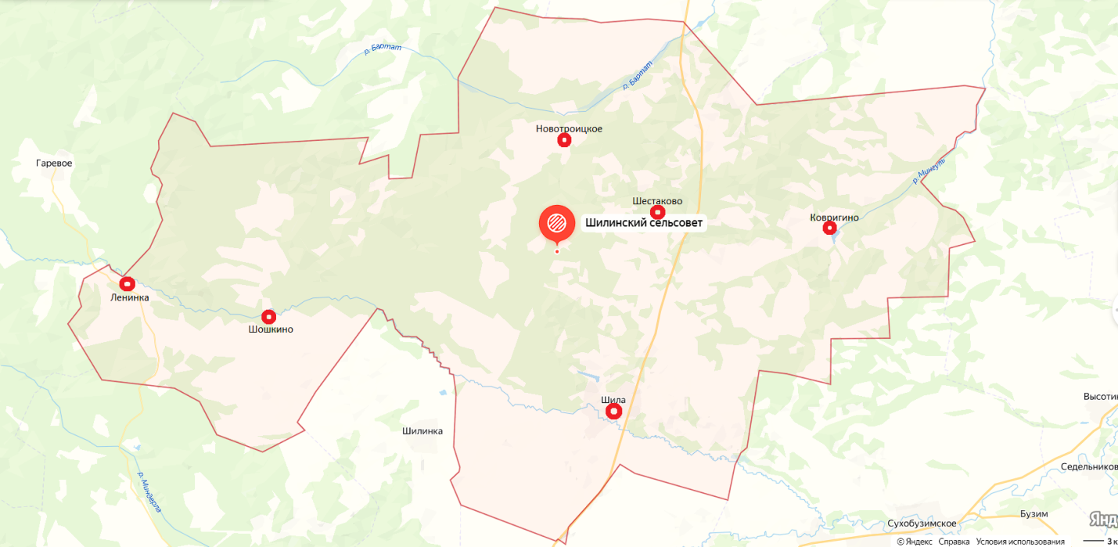



КРАСНОЯРСКИЙ КРАЙ СУХОБУЗИМСКИЙ РАЙОН

ШИЛИНСКИЙ СЕЛЬСКИЙ СОВЕТ ДЕПУТАТОВ

РЕШЕНИЕ

03 декабря 2024 г. с.Шила № 6-48-4

Об утверждении положения

«О порядке участияШилинского сельсовета

в организациях межмуниципального сотрудничества»

В соответствии со статьями 65.1, 68, 69 Федерального закона от 06.10.2003 №131-ФЗ «Об общих принципах организации местного самоуправления в Российской Федерации» руководствуясь Уставом Шилинского сельсовета Сухобузимского района Красноярского края,Шилинский сельский Совет депутатов**РЕШИЛ:**

1.Утвердить [Положение](https://pravo-search.minjust.ru/bigs/portal.html#Par34) «О порядке участияШилинского сельсоветав организациях межмуниципального сотрудничества» согласно Приложению.

2.Настоящее решение вступает в силу в день, следующий за днем его официального опубликования в периодическом печатном издании «Вестник органов местного самоуправления Шилинского сельсовета».

Председатель Шилинского Глава Шилинского сельсовета

сельского Совета депутатов

_______________ Т.А.Карпова _____________ Е.М.Шпирук

Приложение к

решению Шилинского сельского Совета депутатов от 03.12.2024г.

№6-48-4

**ПОЛОЖЕНИЕ**

**О порядке участия Шилинского сельсовета****в организациях межмуниципального сотрудничества**

**1. Общие положения**

 1.1. Настоящее Положение разработано в соответствии с Федеральным [законом](http://pravo.minjust.ru/) [от 06.10.2003 № 131-ФЗ](https://pravo-search.minjust.ru/bigs/showDocument.html?id=96E20C02-1B12-465A-B64C-24AA92270007) «Об общих принципах организации местного самоуправления в Российской Федерации», Уставом Шилинского сельсовета и определяет порядок участия Шилинского сельсовета в организациях межмуниципального сотрудничества.

**2. Цели и задачи**

 2.1. Шилинский сельсовет участвует в организациях   межмуниципального сотрудничества в целях:

- организации взаимодействия органов местного самоуправления и органов местного самоуправления иных муниципальных образований по вопросам местного значения;

- выражения и защиты общих интересов муниципальных образований,

- объединения финансовых средств, материальных и иных ресурсов Шилинского сельсовета и иных муниципальных образований для совместного решения вопросов местного значения;

- повышения эффективности решения вопросов местного значения;

- обмена опытом в области осуществления местного самоуправления;

- содействия развитию местного самоуправления;

- формирования условий стабильного развития экономики муниципальных образований в интересах повышения жизненного уровня населения и в иных целях.

2.2. Для достижения целей в рамках межмуниципального сотрудничества определяются следующие задачи:

- участие в деятельности действующих региональных, общероссийских и иных объединениях муниципальных образований и в создании новых межмуниципальных объединений;

- учреждение хозяйственных обществ и других межмуниципальных организаций;

- заключение договоров и соглашений.

**3. Формы участия в организациях межмуниципального сотрудничества**

 3.1. Шилинский сельсовет вправе на добровольной основе участвовать в создании и деятельности любого совета, ассоциации, союза муниципальных образований, объединенных как по территориальной принадлежности, так и по административному или отраслевому признакам, сотрудничество с которыми позволит наиболее эффективно решать задачи, представляющие общий интерес.

3.2. В процессе межмуниципального сотрудничества могут быть использованы следующие формы деятельности:

- членство муниципальных образований в объединениях муниципальных образований;

- учреждение межмуниципальных хозяйственных обществ, межмуниципального печатного средства массовой информации и сетевого издания;

- учреждение муниципальными образованиями некоммерческих организаций;

- заключение договоров и соглашений;

- организация взаимодействия советов муниципальных образований субъектов Российской Федерации.

3.3. Представителями Шилинского сельсоветав объединениях муниципальных образований являются глава Шилинского сельсовета и председатель Шилинского сельского Совета депутатов.

**4. Порядок участия в межмуниципальном сотрудничестве**

4.1. В соответствии с принятым решением об участии в организации межмуниципального сотрудничества глава Шилинского сельсовета:

- представляет интересы Шилинского сельсовета в соответствующих организациях межмуниципального сотрудничества;

- от имени Шилинского сельсовета подписывает учредительные документы соответствующей организации межмуниципального сотрудничества;

- осуществляет иные полномочия, установленные законодательством и учредительными документами соответствующей организации межмуниципального сотрудничества.

**5. Порядок прекращения межмуниципального сотрудничества**

 5.1. Межмуниципальное сотрудничество прекращается путем:

- выхода из организации межмуниципального сотрудничества;

- ликвидации организации межмуниципального сотрудничества;

- расторжения соглашения об установлении межмуниципальных связей.

5.2. Инициатива принятия решения о прекращении межмуниципального сотрудничества может исходить от главы Шилинского сельсовета, депутатов Совета депутатов, а также населения Шилинского сельсовета в порядке правотворческой инициативы.

5.3. Решение о прекращении межмуниципального сотрудничества принимает Шилинский сельский Совет депутатов.

Решение о прекращении межмуниципального сотрудничества считается принятым, если за его принятие проголосовало не менее 2/3 от установленной численности Шилинского сельского Советадепутатов Шилинского сельсовета.

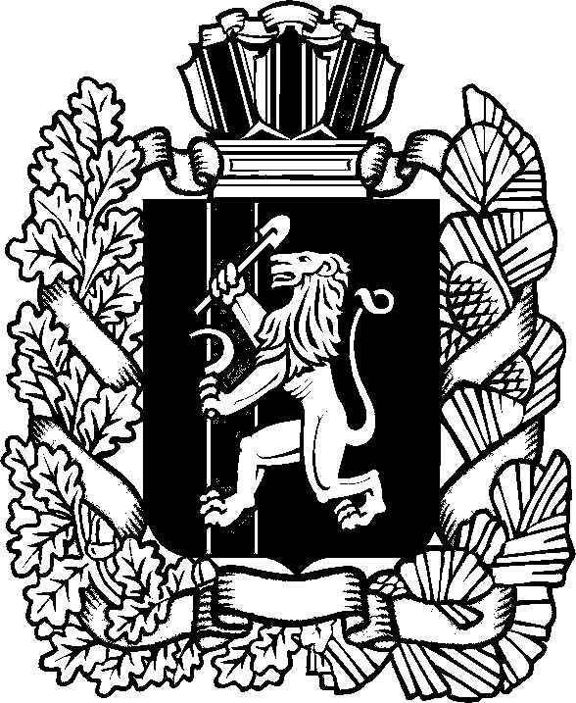

**КРАСНОЯРСКИЙ КРАЙ СУХОБУЗИМСКИЙ РАЙОН**

**ШИЛИНСКИЙ СЕЛЬСКИЙ СОВЕТ ДЕПУТАТОВ**

**РЕШЕНИЕ**

|  |  |  |
| --- | --- | --- |
| 03 декабря 2024 года | с. Шила | № 6-48-5 |

Об отмене Решения Шилинского сельского

Совета депутатов от 02.11.2022 №6-23-1

«Об одобрении соглашения между

администрацией Шилинского сельсовета

и администрацией Сухобузимского района

о передаче части полномочий в сфере

жилищно- коммунального хозяйства»

В соответствии с Федеральным законом от 06.10.2013 №131-ФЗ «Об общих принципах организации местного самоуправления в Российской Федерации», руководствуясь Уставом Шилинского сельсовета Сухобузимского района Красноярского края, Шилинский сельский Совет депутатов **РЕШИЛ**:

1.Отменить Решение Шилинского сельского Совета депутатов от 02.11.2022 №6-23-1 «Об одобрении соглашения между администрацией Шилинского сельсовета и администрацией Сухобузимского района о передаче части полномочий в сфере жилищно- коммунального хозяйства.».

2. Решение вступает в силу после его официального опубликования в периодическом печатном издании «Вестник органов местного самоуправления Шилинского сельсовета», но не ранее 01.01.2025 года.

|  |  |
| --- | --- |
| Председатель Шилинского  сельского Совета депутатов | Глава  Шилинского сельсовета |
|  |  |
| _____________ Т.А.Карпова | ______________ Е.М.Шпирук |

Одобрено Решением Шилинского

сельского Совета депутатов

от 03.12.2024 №6-48-5

Одобрено Решением Сухобузимского

районного Совета депутатов

от ________ №_______

ДОПОЛНИТЕЛЬНОЕ СОГЛАШЕНИЕ

**к Соглашению между администрацией Шилинского сельсовета и администрацией Сухобузимского района о передаче части полномочий в сфере жилищно- коммунального хозяйства от 06.12.2022 №30-6/234**

В соответствии с частью 4 статьи 15 Федерального закона от 06.10.2003 № 131-ФЗ «Об общих принципах организации местного самоуправления в Российской Федерации» администрация Шилинского сельсовета, именуемая в дальнейшем «Администрация сельсовета», в лице главы Шилинского сельсовета Шпирука Евгения Митрофановича, действующей на основании Устава Шилинского сельсовета с одной стороны, и Администрация Сухобузимского района, именуемая в дальнейшем «Администрация района», в лице главы Сухобузимского района Алпацкого Александра Викторовича, действующего на основании Устава Сухобузимского района, с другой стороны, а вместе именуемые «Стороны», заключили настоящее дополнительное соглашение к **Соглашению между администрацией Шилинского сельсовета и администрацией Сухобузимского района о передаче части полномочий в сфере жилищно- коммунального хозяйства от 06.12.2022 №30-6/234 (далее - Соглашение)** о нижеследующем:

1. Изложить пункт 2.10 Соглашения в следующей редакции:

«2.10. Срок действия настоящего Соглашения с 01.01.2023 года по 31.12.2024 года.».

1. Дополнительное соглашение составлено в двух экземплярах, имеющих одинаковую юридическую силу, по одному из каждых Сторон и является неотъемлемой частью Соглашения.
2. Дополнительное соглашение вступает в силу с момента его подписания обеими Сторонами. Все остальные пункты действующего Соглашения, не затронутые настоящим соглашением, остаются в силе.

|  |  |  |
| --- | --- | --- |
| **Администрация района** |  | **Администрация сельсовета** |
| Администрация Сухобузимского района, 663040, Красноярский край, Сухобузимский район, с. Сухобузимское, ул. Комсомольская, 44, тел. 8(39199)21511  ИНН 2435002046 КПП 243501001  УФК по Красноярскому краю (Финансовое управление администрации Сухобузимского района л/с 04193013870)  р/с 03100643000000011900  ОТДЕЛЕНИЕ КРАСНОЯРСК БАНКА РОССИИ//УФК по Красноярскому краю г. Красноярск  БИК 010407105  КБК 78020240014050003150  ОКАТО 04251000  Глава Сухобузимского района  ______________ А. В. Алпацкий |  | Администрация Шилинского сельсовета  663051, Россия, Красноярский край, Сухобузимский район, с. Шила,  ул.Ленина, 75  ИНН 2435002222  КПП243501001  Казначейский счет 03231643046514281900  ОТДЕЛЕНИЕ КРАСНОЯРСК г.Красноярска//УФК по  Красноярскому краю г.Красноярск  Единый казначейский счет 40102810245370000011  БИК 010407105  Глава сельсовета  ______________ Е.М.Шпирук |

|  |  |  |  |
| --- | --- | --- | --- |
| **ВЕСТНИК ОРГАНОВ МЕСТНОГО САМОУПРАВЛЕНИЯ ШИЛИНСКОГО СЕЛЬСОВЕТА** | УЧРЕДИТЕЛИ:  Администрация Шилинского сельсовета и Шилинский сельский Совет депутатов  ИНН 2435002222 | Ответственный за выпуск:  Е.Н.Коломейцева,  Зам. главы администрации | Отпечатана в Администрации Шилинского сельсовета, 663051, Красноярский край, Сухобузимский район, с. Шила, ул. Ленина 75,  ИНН 2435002222,  Тираж 900 экз. |